Уважаемые участники олимпиады приглашаем вас принять участие в 3 туре олимпиады «Знатоки Олимпизма». Мы надеемся, что вы будете активными, сосредоточенными и внимательными и мы увидим вас в победителях и призерах нашей Олимпиады.
Предлагаем вам задание для третьего тура «Знатоки Олимпизма»
Задание состоит из трех частей.

Уважаемые участники работы не соответствующие требованиям и присланные позже указанного срока комиссией рассматриваться не будут.

Ответы присылайте в форме предложенной ниже.

Задание 1. Назовите авторов предложенных цитат
- Гимнастика удлиняет молодость человека»
- «Жизнь не только борьба, но и другие виды спорта»
- О спорт, ты — мир!
- Спорт становится средством воспитания тогда, когда он - любимое занятие каждого.
- Главное — не победа, а участие.
- Гимнастика есть целительная часть медицины.
- В здоровом теле — здоровый дух.
- Жалкое заблуждение — воображать, что телесные упражнения вредят умственным занятиям! Как будто эти два дела не должны идти рядом, как будто одним не должно направляться другое!
- Спорт — это физкультура, доведенная до абсурда.
- Надо непременно встряхивать себя физически, чтобы быть здоровым нравственно.
- В бою смены нет, есть только поддержка. Одолеешь врага, тогда и служба кончится.
- Кто стар, тот молодым огнем пылать не может.

Задание 2. Разгадайте ребусы.
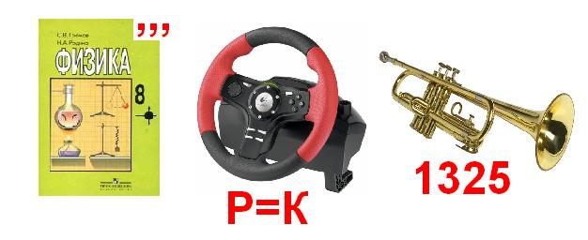  1. | 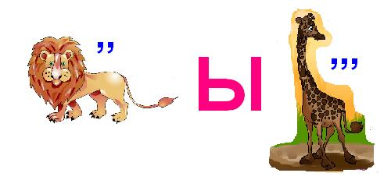  2.
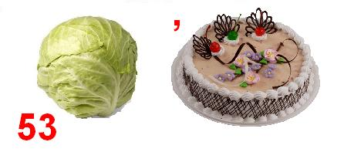  3. | 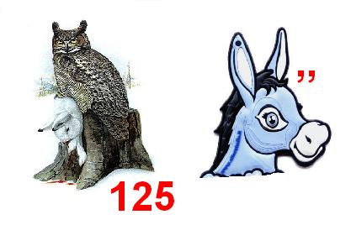  4.
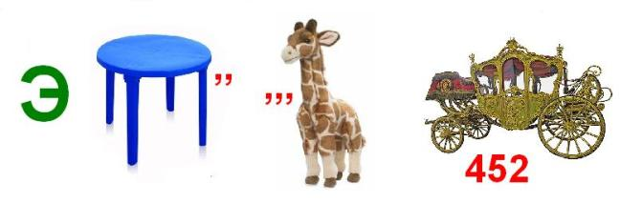  5. | 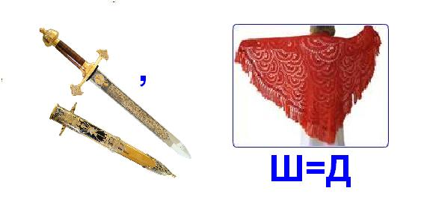  6.
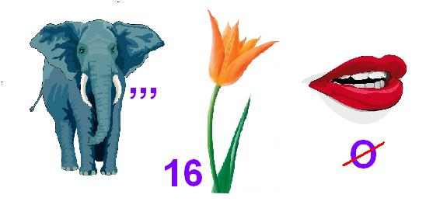  7. | 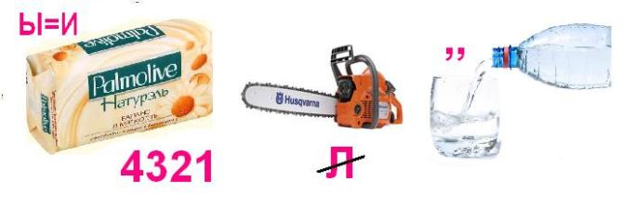  8.

Задание 3. Отгадайте кроссворд.
 |  |  |  |  |  |  |  |  |  |  |  |  |  | ³
 |  |  |  |  |  |  | ²
 |  |  |  |  |  |  | ²
 |  |  |  |  |  |  |  |  |  |  |  |  |  |  |  |  |  |  |  | ⁴
 |  |  |  |  | ¹ |  |  |  |  |  |  | ⁴ |  |  |  |  |  | ³
¹ |  |  |  |  |  |  |  |  | ⁵
 |  |  |  |  |  |  |  |  |  |  |  |  |  | ⁵
 |  |  |  |  |  |  |  |  |  |  |  |  |  |  |  |  |  | ⁶
 |  |  |  |  |  |  |  |  |  |  |  |  |  | ⁶
 |  |  |  |  |  |  | ¹⁰ | ¹⁰
 |  |  |  |  |  |  |  |  |  |  |  |  | ⁷
 |  |  |  |  |  |  |  |  |  |  |  |  |  |  |  |  | ⁷
 |  |  |  |  |  |  |  |  |  |  |  |  | ⁸
 |  |  |  |  |  |  |  |  |  |  |  |  |  |  |  |  |  |  |  |  |  | ⁹
 |  |  |  |  |  |  |  |  |  |  |  |  |  |  |  |  |  |  |  | ⁸
 |  |  |  |  |  |  |  |  |  |  |  |  |  |  | ⁹

По вертикали: 1) Назовите атлета, ставшего первым олимпийским чемпионом современности? 2)Кто был первым президентом МОК? 3) Как называли судей в древней Греции? 4) Кто был первым членом МОК от России? 5) Кто является министром молодёжной политики и спорта РБ? 6) В каком городе советские спортсмены впервые приняли участие в Играх олимпиады? 7) Какая советская спортсменка завоевала наибольшее количество медалей за всю историю олимпийских игр? 8) Кто является основателем парусного, гребного дела в России? 9)Кто был автором олимпийского девиза П. Кубертен и ….? 10)Где находится штаб квартира МОК?
По горизонтали:1)Какой вид лёгкой атлетики родился на олимпийских играх в 1896 году? 2)Кто был основателем современного олимпийского движения? 3)Где впервые прозвучал девиз “Быстрее. Выше. Сильнее” ? 4)Автор статуи Зевса? 5)Кто из советских спортсменов завоевал первую золотую медаль на олимпийских играх? 6)В каком городе олимпийские игры проводились дважды? 7)Автор статуи “Дискобол”? 8)Как назывались конные турниры? 9)Греческое пятиборье в античных Олимпийских играх? 10)Какие вид состязания не входили в олимпийскую программу древней Греции?

Форма для ответов
Район, школа
Ф.И.О. (учащегося)
Класс
Ф.И.О. (учителя)

Задание 1. Назовите авторов цитат

1. | 7.
2. | 8.
3. | 9.
4. | 10.
5. | 11.
6. | 12.

Задание 2. Разгадайте ребусы

1. | 5.
2. | 6.
3. | 7.
4. | 8.

Задание 3. Разгадайте кроссворд

По горизонтали | По вертикали
1. | 1.
2. | 2.
3. | 3.
4. | 4.
5. | 5.
6. | 6.
7. | 7.
8. | 8.
9. | 9.
10 | 10

